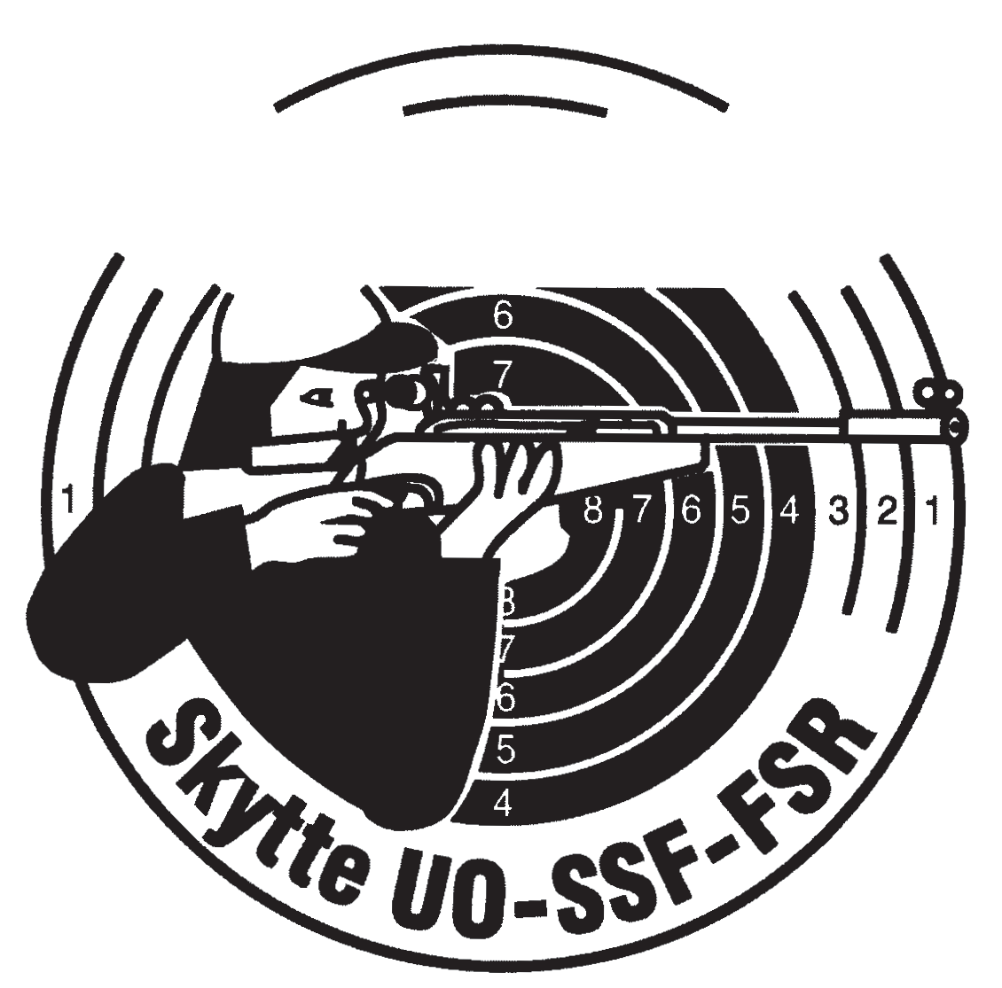
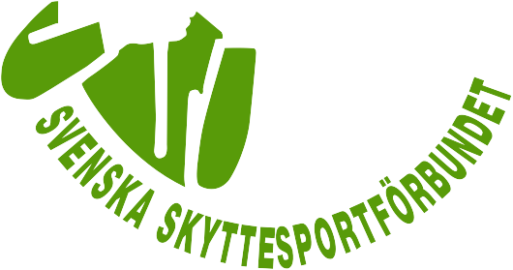
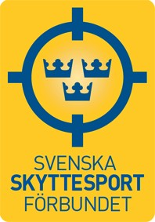
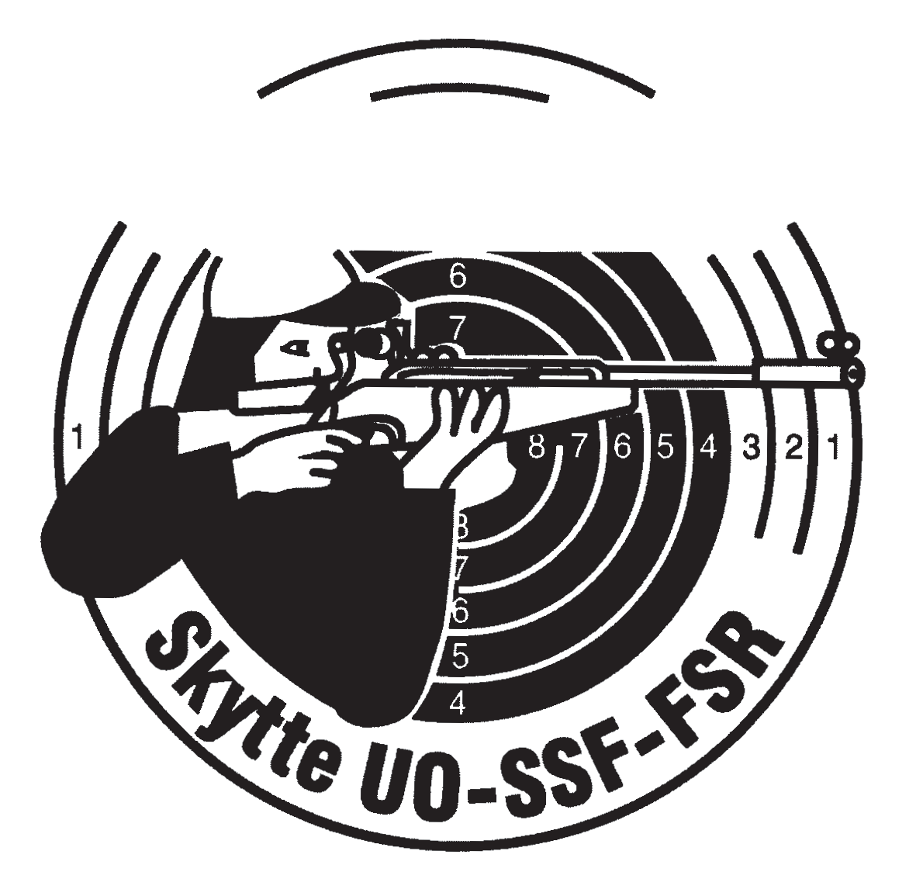
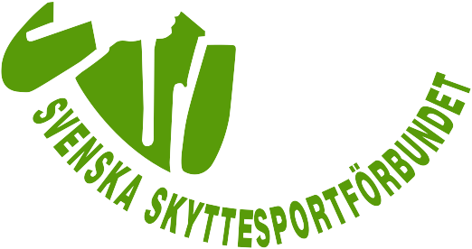

Diplom

tilldelat

Deltagarens Namn

för deltagande i
SKYTTIADEN

Umeå den 13 januari 2019

Bert-Ove Hägglund

Tävlingsledare

